Российский бизнес ожидает инфляцию в 9,3%
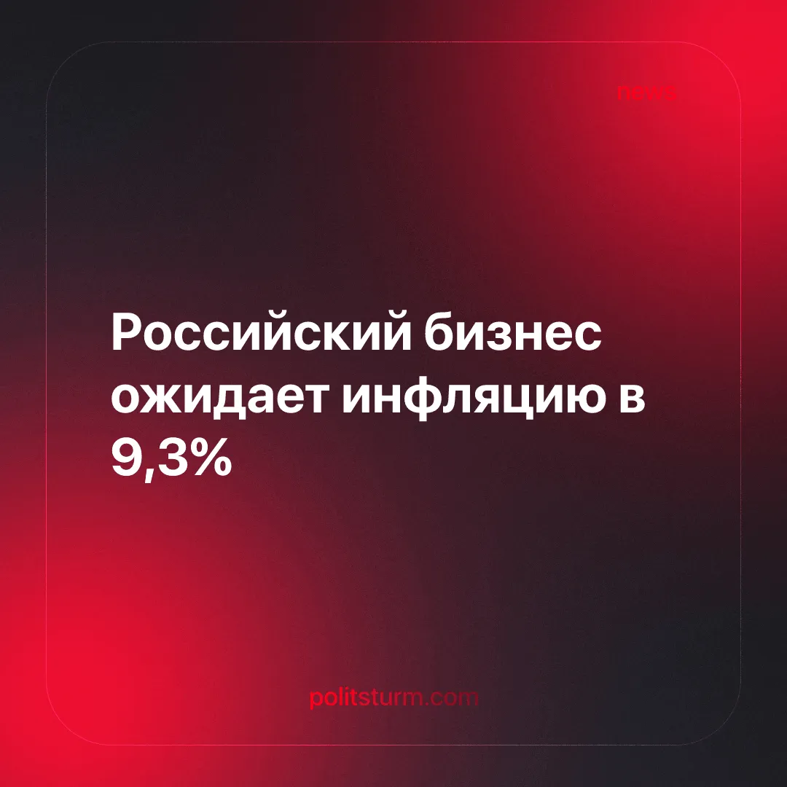

Оригинальная статья
2026-01-29
1 мин. на чтение

Центральный банк России регулярно проводит исследование инфляционных ожиданий бизнеса. Среднее значение ожидаемой предприятиями годовой инфляции на 2026 г. составляет 9,3% при официальном прогнозе ЦБ в 4-5%.
Детали. Данные об инфляционных ожиданиях бизнеса собираются путем опроса предприятий нефинансового сектора. Более 70% из 6,7 тыс. опрошенных ЦБ предприятий намерены вести свою деятельность в 2026 г. исходя из инфляции, существенно выше прогноза ЦБ.
► 12,9% предприятий ожидают значение годового роста цен в 2026 г. на уровне 14-16% и выше.
► По отраслям наиболее высокие значения инфляции отмечаются в планах предприятий торговли, строительства и сферы услуг: от 9,8 до 10,4%. Наименьшие – в сферах энергоснабжения, водоснабжения и добычи полезных ископаемых: от 6,8 до 7%.
► По сравнению с январем 2025 г. средние инфляционные ожидания бизнеса снизились с 10,6 до 9,3%.
Контекст. ЦБ отмечает: граждане России ожидают в 2026 г. инфляцию на уровне 13,7%. Эксперты считают такую оценку роста цен “основанной на эмоциях”.
► В России с 1 по 12 января наблюдался резкий скачок инфляции: рост цен составил 1,26%, вдвое превысив показатели аналогичного периода января 2025 г.
► По данным Росстата, официальная годовая инфляция в России по итогам 2025 г. составила 5,59%.
Важно знать. Прогноз ЦБ напрямую влияет на активность финансового сектора и стабильность национальной валюты. И то, и другое крайне важно как для крупного бизнеса, так и для государственной власти. Кроме того, “оптимистические” прогнозы и планы создают иллюзию благополучия в обществе, дают трудящимся ложную надежду на скорые перемены к лучшему.
► Все официальные данные об инфляции, включая ее ожидаемые значения, крайне редко совпадают с действительностью. Их назначение – обеспечение стабильности экономической и политической системы капитализма.
► Инфляция представляет собой рост цен на все группы товаров при отставании или полном отсутствии роста зарплат трудящихся. Более всего она затрагивает рядовых потребителей товаров и услуг, менее всего – крупный бизнес.
► Инфляционные ожидания бизнеса выливаются не только в прогнозирование убытков и прибыли, но и предполагают определенную цену товаров и услуг. Таким образом, бизнес не является пассивным наблюдателем инфляции – он сам участвует в ускорении роста цен.

Оригинальная статья

